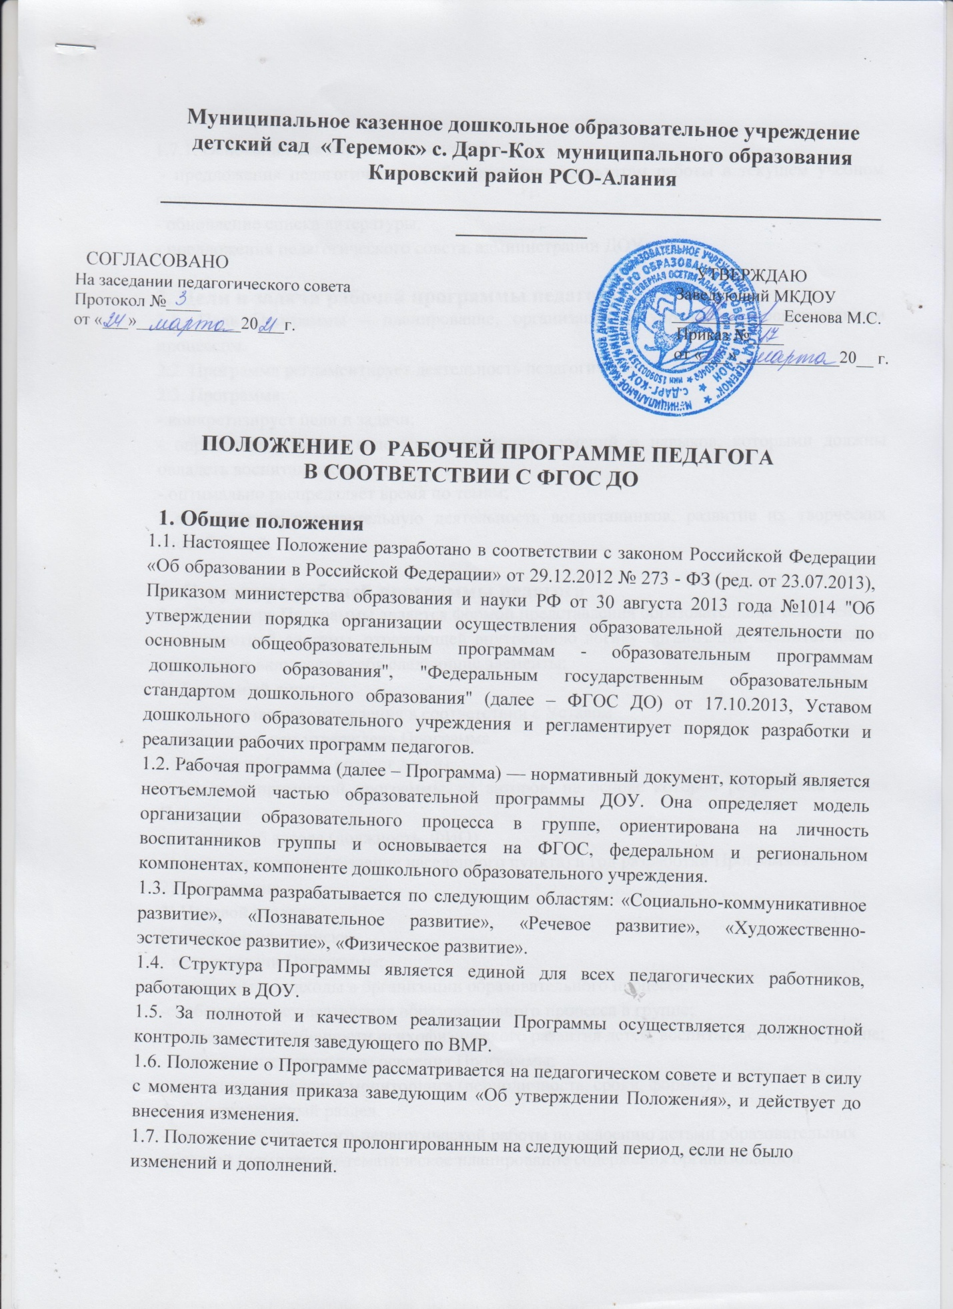

1.7.1. Основания для внесения изменений:
- предложения педагогических работников по результатам работы в текущем учебном году,
- обновление списка литературы,
- предложения педагогического совета, администрации ДОУ.

2. Цели и задачи рабочей программы педагога
2.1. Цель Программы – планирование, организация и управление воспитательным процессом.
2.2. Программа регламентирует деятельность педагогических работников.
2.3. Программа:
- конкретизирует цели и задачи;
- определяет объем и содержание материала, умений и навыков, которыми должны овладеть воспитанники;
- оптимально распределяет время по темам;
- активизирует познавательную деятельность воспитанников, развитие их творческих способностей.

3. Структура рабочей программы педагога
3.1. Структура Программы является формой представления образовательных областей
как целостной системы, отражающей внутреннюю логику организации воспитательного процесса, и включает в себя следующие элементы:
1) Титульный лист:
- полное название учреждения в соответствии с Уставом
‐ где, когда и кем утверждена Программа
- адресность (группа, возраст детей)
- указание примерной программы, ее авторов, на основе которой разработана данная Программа
- сведения об авторе (должность, ФИО)
- место нахождения (название населенного пункта) и год разработки Программы
2) Содержание.
3) Целевой раздел.
Пояснительная записка:
- цель и задачи Программы;
- принципы и подходы в организации образовательного процесса;
-особенности осуществления образовательного процесса в группе;
- возрастные особенности психофизического развития детей, воспитывающихся в группе;
- планируемые результаты освоения Программы;
- методика проведения мониторинга (периодичность, сроки, формы).
4) Содержательный раздел.
- содержание психолого-педагогической работы по освоению детьми образовательных
областей (комплексно-тематическое планирование содержания организованной
деятельности детей по направлениям развития (познавательное развитие, речевое развитие, социально – коммуникативное развитие, физическое развитие, художественно – эстетическое развитие), включая компонент ДОУ;
- особенности взаимодействия педагогов группы с семьями воспитанников (перспективный план работы с родителями);
5) Организационный раздел.
- особенности организации развивающей предметно-пространственной среды в группе;
- организация режима пребывания детей в группе;
- учебный план (расписание занятий, двигательный режим, схема закаливания детей);
- учебно-методическое обеспечение Программы.

4. Требования к оформлению Программы
4.1. Набор текста производится в текстовом редакторе Word с одной стороны
листа формата А4, тип шрифта: Times New Roman, размер - 12 пт; межстрочный интервал - 1,15; абзац 1,25 см.
4.2. По контуру листа оставляются поля:
левое и нижнее - 25 мм
верхнее – 20 мм
правое -10 мм
Таблицы вставляются непосредственно в текст.
Программа вкладывается в файлы, страницы нумеруются. Титульный лист считается первым и не подлежит нумерации.
4.3. Программа сдается на бумажном носителе - в папке и в электронном варианте.

5. Утверждение Программы
5.1. Программа рассматривается на педагогическом совете и утверждается ежегодно в начале учебного года (до 10 сентября текущего года) приказом руководителя дошкольного образовательного учреждения.
5.2. Дополнения и изменения в Программу могут вноситься ежегодно перед началом нового учебного года в виде вкладыша «Дополнения к Программе».
При накоплении большого количества изменений Программа корректируется в соответствии с накопленным материалом.

6. Хранение Программы
6.1. Программа хранится в методическом кабинете ДОУ.
6.2. Доступ к Программе имеют все педагогические работники и администрация ДОУ.
6.3. Программа хранится 3 года после истечения срока ее действия в методическом кабинете.

